

22.12.11

Жители села заплатят меньше налогов на недвижимость

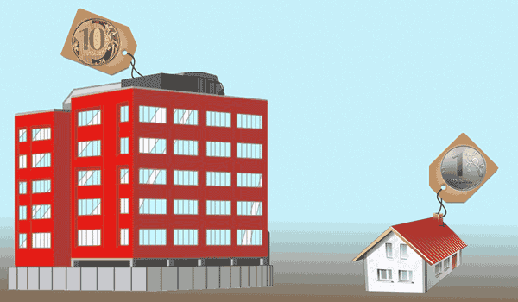
Коллаж © Елена Савина, «Маркер»

Налоговый вычет на недвижимость надо определять для каждого региона отдельно, а для сельских жителей он может быть больше, чем для прочих категорий граждан. Такие предложения содержатся в резолюции по результатам публичных обсуждений, прошедших в 11 регионах, где налог может быть введен уже в 2013 году. На основании мнения россиян Министерству экономического развития и Федеральной налоговой службе предлагается рассмотреть возможность по снижению НДФЛ и налогу на прибыль за счет введения налога на недвижимость.
Налог вместо платы за землю
Публичные слушания проходили в ноябре-декабре 2012 года в 11 субъектах РФ: Татарстане, Башкирии, Краснодарском и Красноярском краях, Иркутской, Калининградской и других областях. Проводили слушания Институт экономики недвижимости НИУ ВШЭ, комитет Торгово-промышленной палаты РФ по предпринимательству в сфере экономики недвижимости, комитет по кадастру и налогообложению недвижимости Общероссийской общественной организации «Деловая Россия».
Напомним, единый налог на недвижимость должен заменить плату за землю и налог на имущество для физических и юридических лиц. Сейчас Росреестр проводит кадастровую оценку объектов капитального строительства. В 12 регионах она уже завершена, планируется, что налог будет введен сначала в этих регионах, а потом и во всей России, по мере оценки объектов недвижимости Росреестром.
Минэкономразвития ранее заявляло, что ставка по налогу не будет больше 0,1% от кадастровой стоимости недвижимости, при этом квартиры в 55 кв м и земля до 6 соток станут облагаться по нулевой ставке.
Определят минимальные размеры квартиры
В проекте резолюции по результатам общественного обсуждения профильным министерствам предлагается рассмотреть ряд уточнений.
Например, при определении налоговых вычетов «использовать типичные для субъектов РФ размеры объекта недвижимости». По-видимому, имеется в виду, что для каждого региона необходимо установить свои минимальные размеры квартиры и участка земли, не облагающихся налогом.
К тому же участники общественных обсуждений предлагают чиновникам предусмотреть увеличенные размеры налогового вычета для сельского населения, что снизит для них итоговую сумму взимаемого налога.
Также предлагается вложения граждан и предприятий в социальную инфраструктуру учитывать как налоги — за счет этой операции может снижаться налоговая база по другим налогам."Мы пока не знаем, как это технически воплотить, мы просто хотим предложить налоговой службе подумать вместе с нами", - сказал чиновник, занимавшийся общественным опросом. Представитель ФНС, присутствовавший на круглом столе, где обсуждались результаты опроса, отметил, что подобный механизм может быть разработан.
Замдиректора департамента корпоративного управления Министерства экономического развития Владислав Федотов сказал "Маркеру", что все предложения будут внимательно рассмотрены. "Прежде всего мы должны посмотреть результаты социально-экономического анализа, проведенного рабочей группой, когда мы поймем, как отразится новый налог на социально экономическом состоянии граждан, можно будет думать, какие механизмы льготного налогообложения, защиты населения надо вводить. Это касается и налоговых вычетов, и размера налоговой ставки в отдельных регионах".
Приватизация туда и обратно
"Основной вывод, к которому мы пришли по результатам слушаний - вводить налог с 2013 года, как это сейчас планируется - преждевременно. Мы предлагаем правительству РФ обязать муниципалитеты проводить исследования по социально-экономическим последствием прежде, чем вводить налог. - сказал председатель Комитета по оценке и экономике недвижимости Торгово-промышленной палаты РФ Олег Скуфинский "Маркеру". - Потому что мы получили результаты исследования, и увидели, что существующая ставка по имущественному налогу варьируется от нескольких сот рублей в год до нескольких тысяч в зависимости от региона. То есть жители Краснодарского края привыкли отдавать в качестве налога на недвижимость одни деньги, а жители Кемерово - другие". Скуфринский подчеркнул, что муниципалитетам надо провести огромную работу, чтобы после изменений в налоговом кодексе, кардинальных изменений не произошло в жизни граждан.
Член комитета по строительству и земельным отношениям в Думе 5го созыва Галина Хованская так же считает, что обсуждать сейчас льготы и виды облегчения налогового бремени по налогу на недвижимость не имеет смысла. «Есть категории граждан. для которых налог на недвижимость будет непосильным в любом случае. Много, конечно, зависит от кадастровой оценки объектов недвижимости, но мы понимаем, что пенсионеры, которые сейчас вообще ничего не платят, окажутся в сложном положении». Впрочем, Хованская уверена, что налог на недвижимость вводить надо, и в таком виде, выход же в том, что тем, кто не сможет платить налог на квартиру должен отказаться от права собственности на нее. «Социально незащищенные слои могут деприватизировать квартиру и жить на условиях социального найма. Я собираюсь разработать законопроект о деприватизации и продлить срок ее действия. Деприватизация заканчивается в 2013 году, то есть в тот же год, когда вступит в силу налог на недвижимость. Это неправильно - после того, как люди почувствют бремя налога, многие захотят от права собственности избавится - и надо дать им такую возможность».
Напомним, что налог на имущество - муниципальный, то есть будет пополнять местный бюджет. При этом местные власти сами будут устанавливать ставку налога в пределах, определенных федеральным законодательством.
Олеся Шмагун

